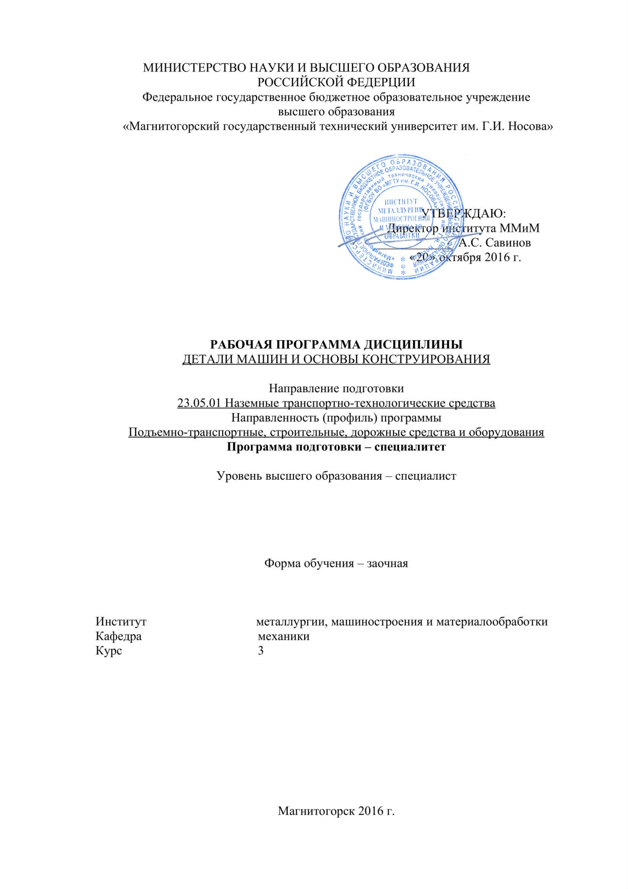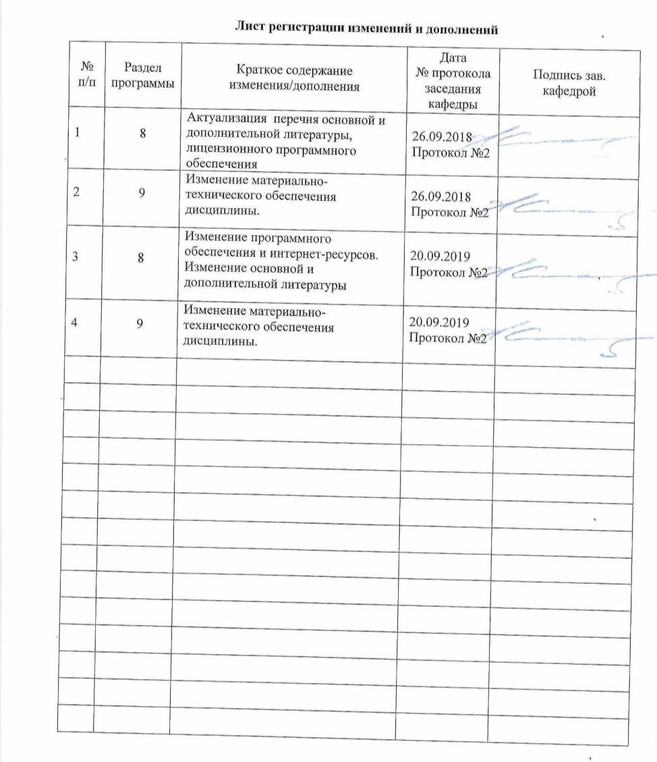

1 Цели освоения дисциплины
Целями освоения дисциплины «Детали машин и основы конструирования» является формирование знаний необходимых для осуществления проектно-конструкторской деятельности как в рамках учебного процесса, так и для применения при решении практических и производственных задач в области подъемно-транспортных, строительных, дорожных средств и оборудования, овладение достаточным уровнем общепрофессиональных и профессиональных компетенций в соответствии с требованиями ФГОС ВО по специальности 23.05.01 Наземные транспортно-технологические средства. Специализация Подъемно-транспортные, строительные, дорожные средства и оборудование. Выполнение итогового курсового проекта требует комплексных знаний основ теории машин и механизмов, теоретической механики, сопротивления материалов, технологии машиностроения, основ метрологии и взаимозаменяемости узлов и деталей машин.

2 Место дисциплины в структуре образовательной программы подготовки специалиста

Дисциплина «Детали машин и основы конструирования» входит в базовую часть блок1 образовательной программы Б1.Б.23. Для изучения дисциплины необходимы знания, умения, владения, сформированные в результате изучения дисциплин:
Б1.Б.09 «Математика»
Б1.Б.10 «Физика»
Б1.Б.24 «Теория механизмов и машин»
Знания (умения, владения), полученные при изучении данной дисциплины будут необходимы при прохождении производственной - практики по получению профессиональных умений и опыта профессиональной деятельности :Б2.Б.03(П), производственной - преддипломной практики Б2.Б.04(П) и подготовке к защите и защите выпускной квалификационной работы Б3.Б.02.
3 Компетенции обучающегося, формируемые в результате освоения
дисциплины и планируемые результаты обучения
В результате освоения дисциплины «Детали машин и основы конструирования» обучающийся должен обладать следующими компетенциями
Структурный элемент  компетенции |  | Планируемые результаты обучения
ОПК- 1 способностью решать задачи профессиональной деятельности на основе информационной и библиографической культуры с применением информационно-коммуникационных технологий и с учетом основных требований информационной безопасности.
Знать |  | основные требования информационной безопасности  задачи профессиональной деятельности на основе информационной и библиографической культуры с применением информационно-коммуникационных технологий  проблемы создания машин различных типов, приводов, принципы работы, технические характеристики.
Уметь: |  | решать задачи профессиональной деятельности, давать характеристики технологического оборудования и принимать решения, применять информационно-коммуникационные технологии с учетом основных требований информационной безопасности , разбираться в транспортно-технологических машинах, их технологическом оборудовании, принимать решения и разбираться в профессиональных задачах транспортно-технологических машинах, их технологическом оборудовании.
Владеть: |  | профессиональной деятельностью на основе информационной и библиографической культуры, информационно-коммуникационными технологиями с учетом основных требований информационной безопасности, задачами проф. деятельности на основе информационной и библиографической культуры с применением информационных технологий.
ПК-4 способностью определять способы достижения целей проекта, выявлять приоритеты решения задач при производстве, модернизации и ремонте наземных транспортно-технологических средств, их технологического оборудования и комплексов на их базе.
знать |  |  | производство, наземных транспортно-технологических средств  технологическое оборудование транспортно-технологических средств и комплексов, задачи производства при модернизации и ремонте наземных транспортно-технологических средств, их технологического оборудования и комплексов на их базе.
уметь |  |  | определять способы достижения целей проекта  выявлять приоритеты решения задач при производстве,  определять способы достижения целей проекта, выявлять приоритеты решения задач при производстве, модернизации и ремонте наземных транспортно-технологических средств, их технологического оборудования и комплексов на их базе.
владеть |  |  | способами достижения целей проекта,  методами модернизации и ремонта наземных транспортно-технологических средств, их технологического оборудования и комплексов на их базе,способами достижения целей проекта, выявлять приоритеты решения задач при производстве, модернизации и ремонте наземных транспортно-технологических средств, их технологического оборудования и комплексов на их базе.
ПК-5 способностью разрабатывать конкретные варианты решения проблем производства, модернизации и ремонта наземных транспортно-технологических средств, проводить анализ этих вариантов, осуществлять прогнозирование последствий, находить компромиссные решения в условиях многокритериальности и неопределенности.
знать | конкретные варианты решения проблем производства,  методы ремонта наземных транспортно-технологических средств, проводить анализ этих вариантов, методы прогнозирования последствий, находить компромиссные решения.
уметь | разрабатывать конкретные варианты решения проблем производства  разрабатывать конкретные варианты решения проблем производства, модернизации и ремонта наземных транспортно-технологических средств, разрабатывать конкретные варианты решения проблем производства, модернизации и ремонта наземных транспортно-технологических средств, проводить анализ этих вариантов, осуществлять прогнозирование последствий, находить компромиссные решения.
владеть | конкретными вариантами решения проблем производства, модернизации и ремонта наземных транспортно-технологических средств, вариантами решения проблем производства, модернизации и ремонта наземных транспортно-технологических средств, проводить анализ этих вариантов, осуществлять прогнозирование последствий, находить компромиссные решения.
ПК-6 способностью использовать прикладные программы расчета узлов, агрегатов и систем транспортно-технологических средств и их технологического оборудования.
знать |  | прикладные программы расчета узлов транспортно-технологических средств, прикладные программы расчета узлов транспортно-технологических средств их технологического оборудования,  прикладные программы расчета узлов, агрегатов и систем транспортно-технологических средств и их технологического оборудования .
уметь |  | использовать прикладные программы расчета узлов  использовать прикладные программы расчета узлов, агрегатов и систем транспортно-технологических средств, использовать прикладные программы расчета узлов, агрегатов и систем транспортно-технологических средств и их технологического оборудования.
владеть |  | методиками расчета узлов, агрегатов и систем транспортно-технологических средств, методиками расчета узлов, агрегатов и систем транспортно-технологических средств,  прикладными программами расчета узлов, агрегатов и систем транспортно-технологических средств и их технологического оборудования.
ПК-7 способностью разрабатывать с использованием информационных технологий конструкторско-техническую документацию для производства новых или модернизируемых образцов наземных транспортно-технологических средств и их технологического оборудования.
знать |  | информационные технологии и конструкторско-техническую документацию, производства новых или модернизируемых образцов наземных транспортно-технологических средств, информационные технологии, конструкторско-техническую документацию наземных транспортно-технологических средств и их технологического оборудования.
уметь |  | разрабатывать конструкторско-техническую документацию,  разрабатывать с использованием информационных технологий конструкторско-техническую документацию,  разрабатывать с использованием информационных технологий конструкторско-техническую документацию для производства новых или модернизируемых образцов наземных транспортно-технологических средств и их технологического оборудования.
владеть |  | методами разработки конструкторско-техническую документацию  информационными технологиями разработки конструкторско-технической документации, методами разработки с использованием информационных технологий конструкторско-технической документации для производства новых или модернизируемых образцов наземных транспортно-технологических средств и их технологического оборудования.

4 Структура и содержание дисциплины (модуля)
Общая трудоемкость дисциплины составляет 7 зачетных единиц 252 акад. часов, в том числе:
– контактная работа – 31,7 акад.часов:
– аудиторная - 26 акад.часов;
– внеаудиторная- 5,7 акад.часов.
–самостоятельная работа- 207,7 акад.часов;
–подготовка к экзамену – 6 акад.часа;
–подготовка к зачету – 6,6 акад.часа.
Раздел/ тема  дисциплины | Курс | Аудиторная  контактная работа  (в акад. часах) |  |  | Самостоятельная работа (в акад. часах) | Вид самостоятельной  работы | Форма текущего контроля успеваемости и  промежуточной аттестации | Код и структурный  элемент  компетенции
Раздел/ тема  дисциплины | Курс | лекции | лаборат.  занятия | практич. занятия
1.Классификация механизмов, узлов и деталей; основы проектирования механизмов, стадии разработки; требования к деталям машин; критерии работоспособности и влияющие на них факторы. | 3 | 1 |  | 1 | 12 | Закрепление пройденного материала, выполнение практических работ | Выполнение практических работ, теоретический опрос | ОК-1,ПК-4  ПК-5,ПК-7,  ПК-6  (зув)
2.Механические передачи. Общие сведения о передачах. Основные и производные характеристики передач. Передаточное отношение. Преобразование вращающих моментов в передачах. | 3 | 1 |  | 1 | 14 | Закрепление пройденного материала, выполнение практических работ | Выполнение практических работ, теоретический опрос | ОК-1,ПК-4  ПК-5,ПК-7,  ПК-6  (зув)
3.Зубчатые передачи.  Общие сведения. Цилиндрические зубчатые передачи. Краткие сведения по геометрии и кинематике. Параметры передач. Точность зубчатых передач. Силы в зацеплениях передач. Краткие сведения о способах изготовления зубчатых колес, их конструкции и материалах. Материалы. Термическая и химико-термическая обработка. Виды разрушения зубьев. Критерии работоспособности зубчатых передач. Червячные передачи. Расчет передач на прочность. | 3 | 1 |  |  | 11 | Закрепление пройденного материала, выполнение практических работ | Выполнение практических работ, теоретический опрос | ОК-1,ПК-4  ПК-5,ПК-7,  ПК-6  (зув)
4.Планетарные передачи. Основные схемы и характеристики. Кинематический расчет. Силовой расчет. Конструирование планетарных передач. | 3 | 1 |  | 1 | 11 | Закрепление пройденного материала, выполнение практических работ | Выполнение практических работ, теоретический опрос | ОК-1,ПК-4  ПК-5,ПК-7,  ПК-6  (зув)
5.Волновые передачи. Основные схемы. Параметры зацепления. Конструирование гибких и жестких колес. Конструирование генераторов воли. Смазка и тепловой режим волновых передач. | 3 |  |  |  | 12 | Закрепление пройденного материала, выполнение практических работ | Выполнение практических работ, теоретический опрос | ОК-1,ПК-4  ПК-5,ПК-7,  ПК-6  (зув)
6.Передачи винт-гайка: скольжения и качения. Области применения. Материалы передач. Конструкции винтов и гаек. Расчет на прочность. Рычажные передачи. | 3 | 1 |  | 1 | 10 | Закрепление пройденного материала, выполнение практических работ | Выполнение практических работ, теоретический опрос | ОК-1,ПК-4  ПК-5,ПК-7,  ПК-6  (зув)
7.Ременные передачи. Области применения. Основные характеристики. Виды и материалы ремней. Конструкции и материалы шкивов. Силы, действующие на валы. Напряжения в ремнях. Расчет плоско- и клиноременных передач. | 3 | 1 |  | 1 | 12 | Закрепление пройденного материала, выполнение практических работ | Выполнение практических работ, теоретический опрос | ОК-1,ПК-4  ПК-5,ПК-7,  ПК-6  (зув)
8.Цепные передачи. Области применения. Основные характеристики. Конструкции и материалы цепей. Конструкции и материалы звездочек. Смазка. Расчет цепных передач. | 3 | 1 |  | 1 | 11 | Закрепление пройденного материала, выполнение практических работ | Выполнение практических работ, теоретический опрос | ОК-1,ПК-4  ПК-5,ПК-7,  ПК-6  (зув)
9.Фрикционные передачи. Передачи постоянного передаточного отношения и вариаторы. Конструкции лобовых, многодисковых, шаровых и торовых фрикционных передач. Характеристики и области применения. Геометрическое и упругое скольжение. Расчет на прочность. | 3 |  |  | 1 | 11 | Закрепление пройденного материала, выполнение практических работ | Выполнение практических работ, теоретический опрос | ОК-1,ПК-4  ПК-5,ПК-7,  ПК-6  (зув)
10.Валы и оси. Основные типы. Конструкции и расчеты на прочность и жесткость. | 3 |  |  | 1/1И | 12 | Закрепление пройденного материала, выполнение практических работ | Выполнение практических работ, теоретический опрос | ОК-1,ПК-4  ПК-5,ПК-7,  ПК-6  (зув)
11.Опоры валов и осей. Подшипники качения. Основные типы. Классификация. Условные обозначения. Конструкции. материалы. Статическая и динамическая грузоподъемность. Конструкции подшипниковых узлов. Расчеты на прочность. | 3 | 1 |  |  | 11 | Закрепление пройденного материала, выполнение практических работ | Выполнение практических работ, теоретический опрос | ОК-1,ПК-4  ПК-5,ПК-7,  ПК-6  (зув)
12.Подшипники скольжения. Основные типы. Материалы. Смазка: гидродинамическая и гидростатическая. Расчет подшипников скольжения. | 3 | 1 |  | 1/1И | 14 | Закрепление пройденного материала, выполнение практических работ | Выполнение практических работ, теоретический опрос | ОК-1,ПК-4  ПК-5,ПК-7,  ПК-6  (зув)
13.Муфты механических приводов. Основные типы. Конструкции. Расчетные усилия и моменты. Выбор муфт. | 3 | 1 |  | 1 | 12 | Закрепление пройденного материала, выполнение практических работ | Выполнение практических работ, теоретический опрос | ОК-1,ПК-4  ПК-5,ПК-7,  ПК-6  (зув)
14.Соединения деталей. Основные виды соединений. Неразъемные и разъемные соединения. Сварные соединения. Виды швов.  Заклепочные соединения. Конструкции и расчет на прочность. Паяные и клеевые соединения. | 3 | 1 |  | 1 | 10 | Закрепление пройденного материала, выполнение практических работ | Выполнение практических работ, теоретический опрос | ОК-1,ПК-4  ПК-5,ПК-7,  ПК-6  (зув)
15.Резьбовые соединения. Основные параметры резьб. Основные виды резьб и области их применения. Расчет на прочность резьбовых соединений при различных схемах нагружения. | 3 |  |  | 1/1И | 12 | Закрепление пройденного материала, выполнение практических работ | Выполнение практических работ, теоретический опрос | ОК-1,ПК-4  ПК-5,ПК-7,  ПК-6  (зув)
16.Шпоночные соединения. Области применения. Условные обозначения. Конструкции и расчёт на прочность. Зубчатые соединения. Основные виды. Способы центрирования. Параметры. Области применения. Условные  обозначения. Расчёт на прочность. | 3 |  |  |  | 10 | Закрепление пройденного материала, выполнение практических работ | Выполнение практических работ, теоретический опрос | ОК-1,ПК-4  ПК-5,ПК-7,  ПК-6  (зув)
17.Соединения с натягом, штифтовые, клеммовые, профильные. Конструкции и расчёт на прочность. | 3 |  |  | 1 | 11 | Закрепление пройденного материала, выполнение практических работ | Выполнение практических работ, теоретический опрос | ОК-1,ПК-4  ПК-5,ПК-7,  ПК-6  (зув)
18.Упругие элементы. Пружины. Основные виды и области применения.  Конструирование и расчёт цилиндрических витых пружин растяжения и сжатия. Материалы пружин. Фасонные и многожильные, тарельчатые, витые цилиндрические кручения, плоские спиральные пружины. Пневматические и листовые рессоры. Принципы конструирования (основные понятия). Задачи конструирования. Долговечность. Общие правила конструирования. Корпусные детали механизмов. Способы упрочнения материалов. | 3 | 1 |  | 1/1И | 11,7 | Закрепление пройденного материала, выполнение практических работ | Выполнение практических работ, теоретический опрос | ОК-1,ПК-4  ПК-5,ПК-7,  ПК-6  (зув)
Итого по дисциплине: | 3 | 12 |  | 14 | 207,7 |  | Зачет, экзамен,  курсовой проект | ОК-1,ПК-4  ПК-5,ПК-7,  ПК-6

5 Образовательные и информационные технологии
Преподавание курса «Детали машин и основы конструирования» предполагается вести преимущественно в традиционной форме: лекции, практические занятия, выполнение практических работ, теоретический опрос.
В соответствии с требованиями ФГОС ВО не менее 20% занятий должны проводиться в интерактивной форме.
Лекции проходят в традиционной форме, в форме информационная лекция. При проведении лекций особое внимание уделяется взаимосвязи рассматриваемых тем и вопросов с действующими гостами. Полное овладение требованиями данных гостов необходимо будет студентам при их дальнейшей самостоятельной практической деятельности на самых разнообразных предприятиях машиностроительной и металлургической отрасли. Практическое занятие посвящено освоению конкретных умений и навыков предполагаемых данной дисциплиной. Для этого необходимо рассмотрение материалов обновленной печати, информационных писем предприятий, а также информации других изданий. При проведении практических занятий используются работа в команде и методы IT, в достаточном объеме используются имеющиеся модели, образцы и элементы различного оборудования, плакаты, фотографии и раздаточные материалы.

6 Учебно-методическое обеспечение самостоятельной работы обучающихся
По дисциплине «Детали машин и основы конструирования» предусмотрено выполнение курсового проекта, самостоятельных работ обучающихся. Самостоятельная работа обучающихся предполагает самостоятельное решение заданий на практических занятиях.
Примерные самостоятельные задания:
1.Определение основных параметров коническо–цилиндрического редуктора
- Отвинтив болты 1 и 13, снять крышку редуктора и ознакомиться с конструкцией редуктора, пользуясь данным описанием.
-Подсчитать число зубьев Z₁ шестерни и Z₂ колеса каждой передачи.
- Вычислить передаточные числа u₁ быстроходной и u₂ тихоходной передач как отношение чисел зубьев колеса и шестерни, а также редуктора в целом и как произведение передаточных чисел ступеней.
- Штангензубомером измерить высоту зуба h, колеса цилиндрической передачи и вычислить ее нормальный модуль: m = Полученное значение округлить до ближайшего по ГОСТ 9563-60 (СЭВ 310-76).

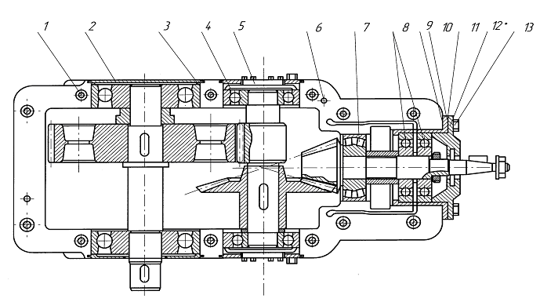

2.Определение основных параметров червячного редуктора
-Отвинтив болты крепления крышек подшипника и болты в плоскости разъема крышки и корпуса, разобрать редуктор и ознакомиться с его конструкцией, пользуясь данным описанием.
- Подсчитать число заходов червяка Z₁ и число зубьев колеса Z₂. Число заходов червяка определяется в торцевом сечении (в плоскости, перпендикулярной его оси) по числу самостоятельных винтовых нарезок.
- Вычислить передаточное число передачи:. Определить модуль зацепления. Для этого измерить штангенциркулем размер t между одноименными точками профиля на диаметре вершин червяка d_{a1}, охватив 3...4 шага (рис.3) и вычислить модуль; , где Р - осевой шаг червяка; К - число шагов, охваченных замером.

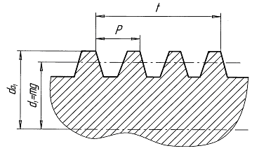
-Полученное значение модуля округлить до ближайшего стандартного по ГОСТ 2144-76 (СТ СЭВ 267-76).Ниже приведены значения модулей в наиболее употребительном для червячных передач диапазоне:2,02 2,5 3,15 4,0 5,0 6,3 8,0 10,0
-Вычислить коэффициент диаметра червяка: где диаметр вершин червяка измеряется штангенциркулем. Полученное значение q

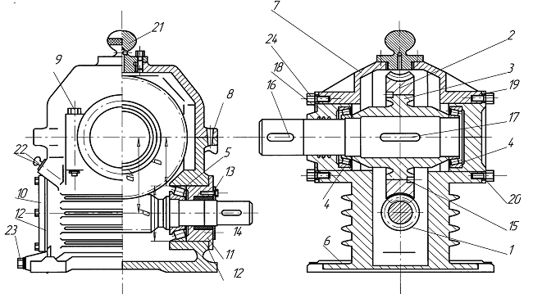
3.Определение основных параметров цилиндрического редуктора
Схема передачи:
-Схему передачи выполнить в соответствии с ГОСТ 2.770-С8 в двух проекциях, в масштабе, по размерам a_{w}, d_{w1}, d_{w2}, b₁, b₂
-размеры указать на схеме; прочие известные параметры передачи (номера звеньев, числа зубьев) обозначить по принципам ГОСТ 2.703-68. На рис. 4 показан один вид (проекция) передачи, другой вид совмещен с рис. 1.
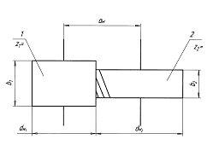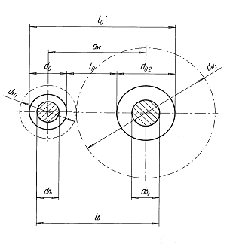

Примерный перечень тем курсовых работ и пример задания представлены в разделе 7 «Оценочные средства для проведения промежуточной аттестации».
Курсовой проект должен быть оформлен в соответствии с СМК-О-СМГТУ-42-09 «Курсовой проект (работа): структура, содержание, общие правила выполнения и оформления».
В начале изучения дисциплины преподаватель предлагает обучающимся на выбор перечень тем курсовых работ. Обучающийся самостоятельно выбирает тему курсовой работы. Совпадение тем курсовых работ у студентов одной учебной группы не допускается. Утверждение тем курсовых работ проводится ежегодно на заседании кафедры. После выбора темы преподаватель формулирует задание по курсовой работе и рекомендует перечень литературы для ее выполнения. Исключительно важным является использование информационных источников, а именно системы «Интернет», что даст возможность обучающимся более полно изложить материал по выбранной им теме.

7 Оценочные средства для проведения промежуточной аттестации
а) Планируемые результаты обучения и оценочные средства для проведения промежуточной аттестации:
Промежуточная аттестация имеет целью определить степень достижения запланированных результатов обучения по дисциплине
«Детали машин и основы конструирования» проводится в форме зачета на 3 курсе, экзамена на 3 курсе и защиты курсового проекта на 3 курсе.
Структурный элемент  компетенции | Планируемые результаты обучения | Оценочные средства
ОПК- 1 способностью решать задачи профессиональной деятельности на основе информационной и библиографической культуры с применением информационно-коммуникационных технологий и с учетом основных требований информационной безопасности
Знать | основные требования информационной безопасности,  задачи,профессиональной деятельности на основе информационной и библиографической культуры с применением информационно коммуникационных технологий, проблемы создания машин различных типов, приводов, принципы работы, технические характеристики; | Перечень теоретических вопросов к экзамену:  - Геометрические параметры, кинематические и силовые соотношения во фрикционных передачах  - Назначение, конструкция и материалы валов и осей  - Цилиндрическая фрикционная передача. Устройство, основное геометрические и силовые соотношения  - Критерии работоспособности и расчет валов и осей  - Расчет на прочность цилиндрической фрикционной передачи  - Расчет осей на статическую прочность  - Коническая фрикционная передача. Устройство и основные геометрические соотношения  - Приближенный расчет валов на прочность  - Расчет на прочность конической фрикционной передачи  - Уточненный расчет валов (осей) на усталостную прочность  - Классификация зубчатых передач  - Расчет осей и валов на жесткость  - Основные элементы зубчатой передачи.  - Шпоночные и шлицевые соединения. Назначение и краткая характеристика основных типов, достоинства и недостатки, область применения шпоночных и шлицевых соединений  - Основная теорема зубчатого зацепления. Понятия о линии и полюсе зацепления. Профилирование зубьев  - Расчет на прочность призматических шпоночных соединений  - Виды разрушений зубьев  - Расчет на прочность прямобочных шлицевых (зубчатых) соединений  - Цилиндрические прямозубые передачи. Устройство и основные геометрические соотношения  - Расчет зубьев цилиндрической прямозубой передачи на изгиб  - Соединение деталей с гарантированным натягом  - Штифтовые и профильные соединения  - Расчет цилиндрической прямозубой передачи на контактную прочность  - Назначение, типы, область применения, разновидности конструкций подшипников скольжения и подпятников, применяемые материалы  - Последовательность проектного расчета цилиндрической прямозубой передачи  - Условный расчет подшипников скольжения и подпятников  - Цилиндрические косозубые и шевронные зубчатые передачи. Устройство и основные геометрические и силовые соотношения  - Критерии работоспособности и расчет валов и осей  - Расчет зубьев цилиндрической косозубой и шевронной передач на изгиб  - Работа подшипников скольжения в условиях трения со смазочным материалом и понятие об их расчете  - Расчет цилиндрической косозубой и шевронной передачи на контактную прочность  - Подшипники качения. Классификация и область применения  - Последовательность проектного расчета цилиндрической косозубой передачи  - Сравнительная характеристика подшипников качения и скольжения  - Конические зубчатые передачи. Устройство и основные геометрические и силовые соотношения  - Методика подбора подшипников качения
Уметь | решать задачи профессиональной деятельности, давать характеристики технологического оборудования и принимать решения  применять информационно-коммуникационные технологии с учетом основных требований информационной безопасности,разбираться в транспортно-технологических машинах, их технологическом оборудовании,принимать решения и разбираться в профессиональных задачах транспортно-технологических машинах, их технологическом оборудовании | Пример задания курсового проекта  Спроектировать привод цепного транспортера  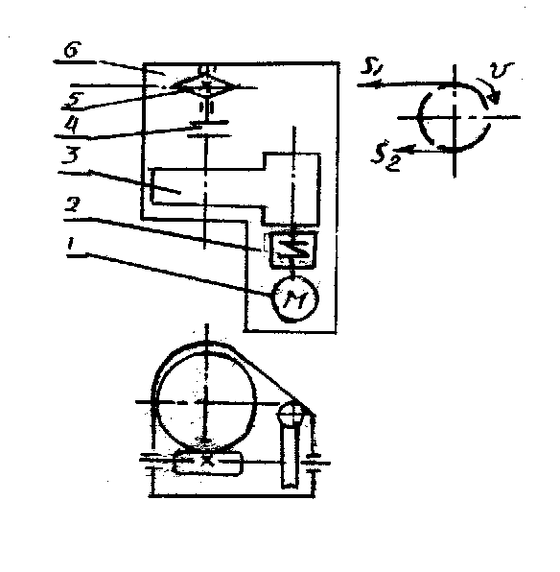Разработать:  Общий вид редуктора.  Рабочие чертежи деталей ведомого вала.  Рабочий чертеж картера.  Спецификацию  Исходные данные:  1. Электродвигатель  2. Муфта упругая  3 Редуктор червячный двухступенчатый  4. Муфта зубчатая  5. Звездочки  6. Рама (плита)  Срок службы 4 года; Работа в 3 смены t-шаг цепи; z-число зубьев зве S₂=0.2*S₁; P=S₁-S₂
 | профессиональной деятельностью на основе информационной и библиографической культуры  информационно-коммуникационными технологиями с учетом основных требований информационной безопасности  Задачами проф деятельности на основе информац. и библиографической культуры с применением информационных технологий | Пример задания курсового проекта  Спроектировать одноступенчатый горизонтальный цилиндрический косозубый редуктор и цепную передачу для привода к ленточному конвейеру. Полезная сила, передаваемая лентой конвейера, F_{л} = 3,3 кН; скорость ленты V_{л} = 1м/с; диаметр приводного барабана D_{б} =0,5 мм. Редуктор нереверсивный, предназначен для длительной эксплуатации; работа односменная; валы установлены на подшипниках качения.  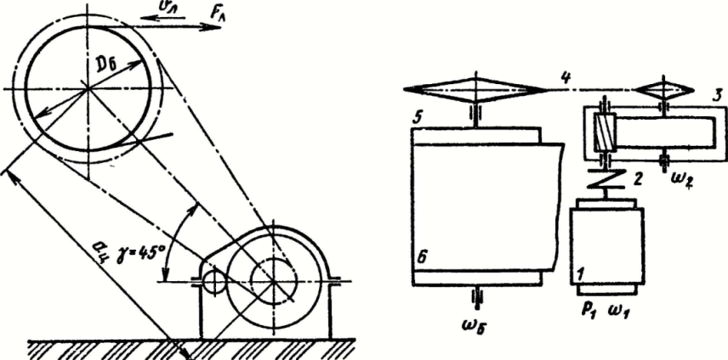  Привод ленточного конвейера с цилиндрическим редуктором и цепной передачей.  1-электродвигатель; 2-муфта; 3-одноступенчатый редуктор; 4-цепная передача; 5-приводной барабан; 6 -лента конвейерная.
ПК-4 способностью определять способы достижения целей проекта, выявлять приоритеты решения задач при производстве, модернизации и ремонте наземных транспортно-технологических средств, их технологического оборудования и комплексов на их базе
Знать: | производство, наземных транспортно-технологических средств  Технологическое оборудование транспортно-технологических средств и комплексов  Знать задачи производства при модернизации и ремонте наземных транспортно-технологических средств, их технологического оборудования и комплексов на их базе | Перечень теоретических вопросов к экзамену:  - Расчет зубьев прямозубой конической передачи на изгиб  - Способы повышения долговечности и надежности подшипниковых узлов  - Расчет конических прямозубых передач на контактную прочность  - Планетарные зубчатые передачи. Устройство передачи и расчет на прочность
Уметь: | определять способы достижения целей проекта  выявлять приоритеты решения задач при производстве,  определять способы достижения целей проекта, выявлять приоритеты решения задач при производстве, модернизации и ремонте наземных транспортно-технологических средств, их технологического оборудования и комплексов на их базе | Практическое задание к экзаменационному билету  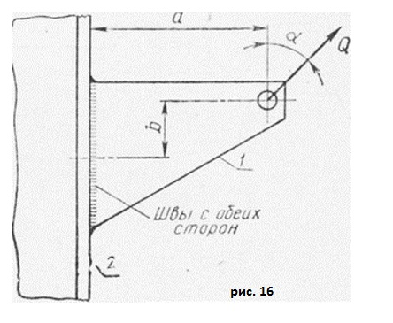  Рассчитать сварное соединение листа
Владеть: | Способами достижения целей проекта  Методами модернизации и ремонта наземных транспортно-технологических средств, их технологического оборудования и комплексов на их базе  Способами достижения целей проекта, выявлять приоритеты решения задач при производстве, модернизации и ремонте наземных транспортно-технологических средств, их технологического оборудования и комплексов на их базе | Практическое задание к экзаменационному билету  Рассчитать болты, которыми прикреплен к кирпичной стене чугунный кронштейн с подшипником  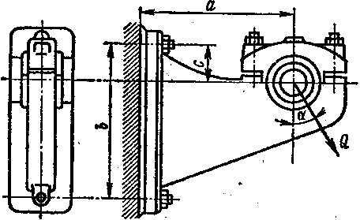
ПК-5 способностью разрабатывать конкретные варианты решения проблем производства, модернизации и ремонта наземных транспортно-технологических средств, проводить анализ этих вариантов, осуществлять прогнозирование последствий, находить компромиссные решения
Знать: | конкретные варианты решения проблем производства  методы ремонта наземных транспортно-технологических средств, проводить анализ этих вариантов  методы прогнозирования последствий, находить компромиссные решения | Перечень теоретических вопросов к экзамену:  - Подшипниковые узлы  - Последовательность проектного расчета конической зубчатой  - Смазывание подшипников качения  - Зубчатые передачи с зацеплением Новикова. Устройство, основные геометрические соотношения  - Уплотнения в подшипниковых узлах  - Расчет передачи с зацеплением Новикова на контактную прочность  - Жесткие (глухие) муфты  - Расчет зубьев на излом  - Сцепные муфты
Уметь: | разрабатывать конкретные варианты решения проблем производства, разрабатывать конкретные варианты решения проблем производства, модернизации и ремонта наземных транспортно-технологических средств  разрабатывать конкретные варианты решения проблем производства, модернизации и ремонта наземных транспортно технологических средств, проводить анализ этих вариантов, осуществлять прогнозирование последствий, находить компромиссные решения | Практическое самостоятельное задание  Выполнить эскизную компоновку одноступенчатого горизонтального цилиндрического косозубого редуктора общего назначения для привода галтовочного барабана  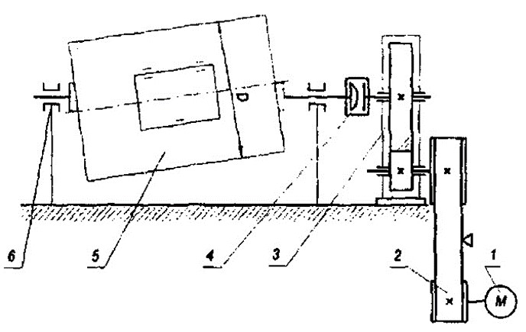
Владеть: | Конкретными вариантами решения проблем производства, модернизации и ремонта наземных транспортно-технологических средств  Вариантами решения проблем производства, модернизации и ремонта наземных транспортно-технологических средств, проводить анализ этих вариантов, осуществлять прогнозирование последствий, находить компромиссные решения | Практическое самостоятельное задание  Определить диаметр фундаментных болтов, крепящих стойку к бетонному основанию Коэффициент трения основания стойки о бетон f=0,4. Болты принять с метрической резьбой по ГОСТу. Недостающие данные выбрать самостоятельно.  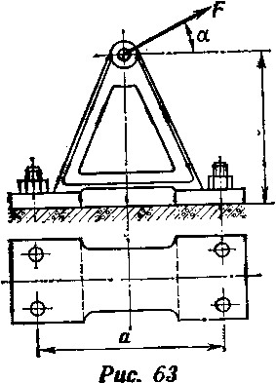
ПК-6 способностью использовать прикладные программы расчета узлов, агрегатов и систем транспортно-технологических средств и их технологического оборудования
Знать: | прикладные программы расчета узлов транспортно-технологических средств  прикладные программы расчета узлов транспортно-технологических средств их технологического оборудования  прикладные программы расчета узлов, агрегатов и систем транспортно-технологических средств и их технологического оборудования | Перечень теоретических вопросов к экзамену:  - Компенсирующие муфты  - Волновые зубчатые передачи. Устройство передачи и расчет на прочность  - Самоуправляемые муфты  - Устройство и назначение передачи винт-гайка, достоинства и недостатки  - Предохранительные муфты  - Расчет передачи винт — гайка на прочность  - Виды резьбовых соединений  - Червячная передача: устройство передачи, материалы, область применения, достоинства и недостатки
Уметь: | использовать прикладные программы расчета узлов  использовать прикладные программы расчета узлов, агрегатов и систем транспортно-технологических средств  использовать прикладные программы расчета узлов, агрегатов и систем транспортно-технологических средств и их технологического оборудования | Пример задания курсового проекта  Спроектировать привод ленточного транспортера  Исходные данные: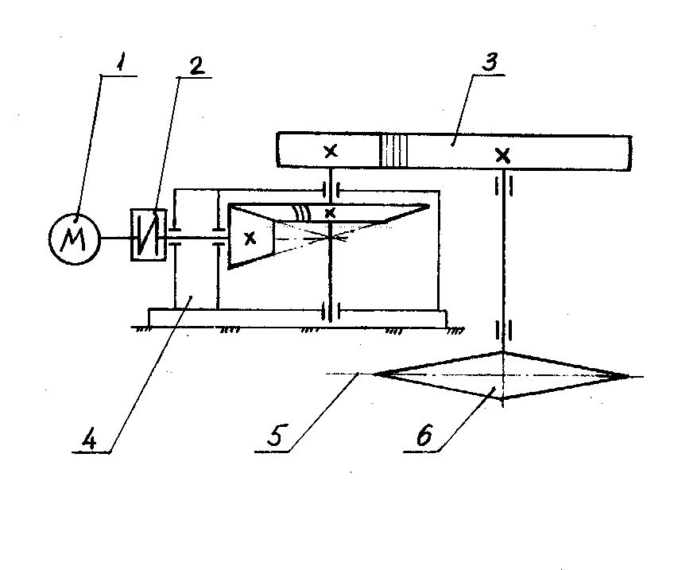  1. Электродвигатель  2. Муфта упругая  3. Цилиндрическая передача  4. Конический редуктор  5. Основание  6. Звёздочка транспортёра  Срок службы 4 года; Работа в 3 смены. D-диаметр барабана.F₂=0.2*F₁; F_{t}=F₁-F₂  Разработать  Общий вид редуктора.  Рабочие чертежи деталей ведомого вала.  Рабочий чертеж картера;  Спецификацию.  Привод ленточного конвейера с цилиндрическим редуктором и цепной передачей.  1-электродвигатель; 2-муфта; 3-одноступенчатый редуктор; 4-цепная передача; 5-приводной барабан; 6 -лента конвейерная.
Владеть: | Методиками расчета узлов, агрегатов и систем транспортно-технологических средств  Методиками расчета узлов, агрегатов и систем транспортно-технологических средств  прикладными программами расчета узлов, агрегатов и систем транспортно-технологических средств и их технологического оборудования | Практическое задание к экзаменационному билету  Привод шаровой мельницы состоит из электродвигателя, конического редуктора и открытой цилиндрической зубчатой передачи Необходимо подобрать электродвигатель, определить передаточные числа передач, если потребная мощность на валу шаровой мельницы Р₃ и угловая скорость вращения этого вала ω₃ заданы в табл. Передаточное число конического редуктора принять равным 2.  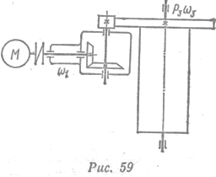
ПК-7 способностью разрабатывать с использованием информационных технологий конструкторско-техническую документацию для производства новых или модернизируемых образцов наземных транспортно-технологических средств и их технологического оборудования
Знать: | Информационные технологии и конструкторско-техническую документацию  производства новых или модернизируемых образцов наземных транспортно-технологических средств  Информационные технологии. конструкторско-техническую документацию наземных транспортно-технологических средств и их технологического оборудования | Перечень теоретических вопросов к экзамену:  - Основные типы резьб, их сравнительная характеристика и область применения  - Геометрическое соотношение размеров червячной не корригированной передачи с архимедовым червяком  - Конструкции резьбовых деталей и применяемые материалы  - Основные критерии работоспособности червячных передач и расчет их на прочность  - Зависимость между моментом, приложенным к гайке, и осевой силой
Уметь: | разрабатывать конструкторско-техническую документацию  Разрабатывать с использованием информационных технологий конструкторско-техническую документацию  разрабатывать с использованием информационных технологий конструкторско-техническую документацию для производства новых или модернизируемых образцов наземных транспортно-технологических средств и их технологического оборудования | Пример задания курсового проекта  5  4  м  3  1  2  Спроектировать одноступенчатый горизонтальный цилиндрический редуктор и цепную передачу для привода ленточного конвейера, состоящий из электродвигателя1 комбинированной упруго-предохранительной муфты 2, редуктора с косозубыми цилиндрическими колёсами 3, цепной передачи с втулочно-роликовой цепью 4 и ленточного конвейера. Полезная сила, передаваемая лентой конвейера, F_{л} = 3,6 кН; скорость ленты V_{л} = 1 м/с; диаметр приводного барабана D_{б} = 500 мм. Редуктор нереверсивный, предназначен для длительной эксплуатации; работа односменная; валы установлены на подшипниках качения.
Владеть: | методами разработки конструкторско-техническую документацию  информационными технологиями разработки конструкторско-технической документации  методами разработки с использованием информационных технологий конструкторско-технической документации для производства новых или модернизируемых образцов наземных транспортно-технологических средств и их технологического оборудования | Практическое самостоятельное задание  Подобрать электродвигатель 1, разбить передаточное число по ступеням зацепления редуктора 2 при условии, что мощность, передаваемая ведомым валом редуктораP₃ и угловая скорость этого вала ω₃ заданы .  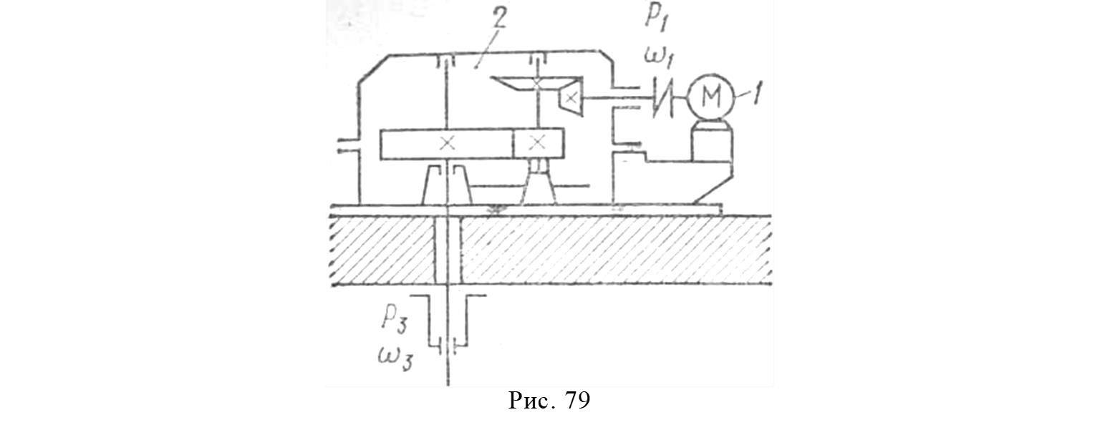

б) Порядок проведения промежуточной аттестации, показатели и критерии оценивания:
Промежуточная аттестация по дисциплине «Детали машин и основы конструирования» включает теоретические вопросы, позволяющие оценить уровень усвоения обучающимися знаний, и практические задания, выявляющие степень сформированности умений и владений, проводится в форме экзамена в 5семестре, зачета в 6 семестре и защиты курсового проекта в 6 семестре.
Экзамен по данной дисциплине проводится в устной форме по экзаменационным билетам, каждый из которых включает 2 теоретических вопроса и одно практическое задание.
Критерии оценки (в соответствии с формируемыми компетенциями и планируемыми результатами обучения):
При сдаче экзамена:
– на оценку «отлично» (5 баллов) – обучающийся демонстрирует высокий уровень сформированности компетенций, всестороннее, систематическое и глубокое знание учебного материала, свободно выполняет практические задания, свободно оперирует знаниями, умениями, применяет их в ситуациях повышенной сложности.
– на оценку «хорошо» (4 балла) – обучающийся демонстрирует средний уровень сформированности компетенций: основные знания, умения освоены, но допускаются незначительные ошибки, неточности, затруднения при аналитических операциях, переносе знаний и умений на новые, нестандартные ситуации.
– на оценку «удовлетворительно» (3 балла) – обучающийся демонстрирует пороговый уровень сформированности компетенций: в ходе контрольных мероприятий допускаются ошибки, проявляется отсутствие отдельных знаний, умений, навыков, обучающийся испытывает значительные затруднения при оперировании знаниями и умениями при их переносе на новые ситуации.
– на оценку «неудовлетворительно» (2 балла) – обучающийся демонстрирует знания не более 20% теоретического материала, допускает существенные ошибки, не может показать интеллектуальные навыки решения простых задач.
– на оценку «неудовлетворительно» (1 балл) – обучающийся не может показать знания на уровне воспроизведения и объяснения информации, не может показать интеллектуальные навыки решения простых задач.
Для получения зачёта по дисциплине обучающийся должен изучить необходимые разделы в конспектах, учебных пособиях и методических указаниях; работать со справочной литературой, исправлять ошибки, замечания по оформлению расчётно- графических работ. Промежуточная аттестация по дисциплине «Детали машин и основы конструирования» включает теоретические вопросы, позволяющие оценить уровень усвоения обучающимися знаний, и практические задания, выявляющие степень сформированности умений и владений, проводится в форме зачёта.
Критерии оценки (в соответствии с формируемыми компетенциями и планируемыми результатами обучения.
- на оценку «зачтено» обучающийся должен показать знания не только на уровне воспроизведения и объяснения информации, но и на интеллектуальные навыки решения проблем и задач, нахождения уникальных ответов к проблемам.
- на оценку «не зачтено» обучающийся не может показать знания на уровне вос-произведения и объяснения информации, не может показать интеллектуальные навыки решения простых задач.
Курсовой проект выполняется обучающимся самостоятельно под руководством преподавателя, в процессе его написания обучающийся развивает навыки к научной работе, закрепляя и одновременно расширяя знания, полученные при изучении курса «Детали машин и основы конструирования». При выполнении курсового проекта обучающийся должен показать свое умение работать с нормативным материалом и другими литературными источниками, а также возможность систематизировать и анализировать фактический материал и самостоятельно творчески его осмысливать.
Показатели и критерии оценивания курсового проекта:
– на оценку «отлично» (5 баллов) – работа выполнена в соответствии с заданием, обучающийся показывает высокий уровень знаний не только на уровне воспроизведения и объяснения информации, но и интеллектуальные навыки решения проблем и задач, нахождения уникальных ответов к проблемам, оценки и вынесения критических суждений;
– на оценку «хорошо» (4 балла) – работа выполнена в соответствии с заданием, обучающийся показывает знания не только на уровне воспроизведения и объяснения информации, но и интеллектуальные навыки решения проблем и задач, нахождения уникальных ответов к проблемам;
– на оценку «удовлетворительно» (3 балла) – работа выполнена в соответствии с заданием, обучающийся показывает знания на уровне воспроизведения и объяснения информации, интеллектуальные навыки решения простых задач;
– на оценку «неудовлетворительно» (2 балла) – задание преподавателя выполнено частично, в процессе защиты работы обучающийся допускает существенные ошибки, не может показать интеллектуальные навыки решения поставленной задачи.
– на оценку «неудовлетворительно» (1 балл) – задание преподавателя выполнено частично, обучающийся не может воспроизвести и объяснить содержание, не может показать интеллектуальные навыки решения поставленной задачи.

8 Учебно-методическое и информационное обеспечение дисциплины

а) Основная литература:
- Куликова, Е. В. Техническая механика и детали машин : учебное пособие / Е. В. Куликова, М. В. Андросенко ; МГТУ. - Магнитогорск : МГТУ, 2017. - 1 электрон. опт. диск (CD-ROM). - Загл. с титул. экрана. - URL: https://magtu.informsystema.ru/uploader/fileUpload?name=2934.pdf&show=dcatalogues/1/1134653/2934.pdf&view=true - Макрообъект. - Текст : электронный. - Сведения доступны также на CD-ROM.
- Варданян Г. С. Прикладная механика: применение методов теории подобия и анализа размерностей к моделированию задач механики деформируемого твердого тела [Электронный ресурс] : учебное пособие / Варданян Г. С. - М.: НИЦ ИНФРА-М, 2016. - 168 с.: 60x90 1/16. - (Высшее образование) (Обложка). - Режим доступа: http://znanium.com/bookread2.php?book=533262. - Загл. с экрана. - ISBN 978-5-16-011532-0.
- Гоголина И. В. Прикладная механика [Электронный ресурс] : учебное пособие / И. В. Гоголина, Р. Ю. Романенко, М. С. Сорочкин. — Электрон. дан. — Кемерово : КемГУ, 2015. — 200 с. — Режим доступа: https://e.lanbook.com/book/72021. — Загл. с экрана.

б) Дополнительная литература:
- Ермак В. Н. Прикладная механика [Электронный ресурс] : учебное пособие / В. Н. Ермак, С. В. Герасименко. — Электрон. дан. — Кемерово : КузГТУ имени Т. Ф. Горбачева, 2014. — 179 с. — Режим доступа: https://e.lanbook.com/book/69425. — Загл. с экрана.
- Зиомковский В. М. Прикладная механика [Электронный ресурс]: учебное пособие / Зиомковский В. М., Троицкий И. В. - 2-е изд., стер. - М.: Флинта, 2017. - 288 с. - Режим доступа: http://znanium.com/bookread2.php?book=960145. - Загл. с экрана. - ISBN 978-5-9765-3113-0.
- Прикладная механика : теория механизмов и машин [Электронный ресурс] : учебное пособие / А. Д. Бардовский, Б. В. Воронин, П. Я. Бибиков, М. Н. Вьюшина. — Электрон. дан. — Москва : МИСИС, 2015. — 96 с. — Режим доступа: https://e.lanbook.com/book/93621. — Загл. с экрана.
- Прикладная механика [Электронный ресурс]: учеб. пособие / В. Т. Батиенков, В. А. Волосухин, С. И. Евтушенко [и др.]. — М. : РИОР : ИНФРА-М, 2017. — 2-е изд., доп. и перераб. — 339 с. + Доп. материалы . — (Высшее образование). — Режим доступа: http://znanium.com/bookread2.php?book=792243. — Загл. с экрана.

в) Методические указания:
- Детали машин. Курсовое проектирование : учебное пособие / А. К. Белан, М. В. Харченко, О. А. Белан, Р. Р. Дема ; МГТУ. - Магнитогорск : [МГТУ], 2017. - 95 с. : ил., табл., схемы, граф., номогр., черт., эскизы. - URL: https://magtu.informsystema.ru/uploader/fileUpload?name=3464.pdf&show=dcatalogues/1/1514270/3464.pdf&view=true - Макрообъект. - Текст : электронный. - Имеется печатный аналог.
- Белан, А. К. Проектирование и расчет оборудования прокатного стана : учебное пособие / А. К. Белан, О. А. Белан ; МГТУ. - Магнитогорск, 2014. - 135 с. : ил., граф., схемы. - URL: https://magtu.informsystema.ru/uploader/fileUpload?name=774.pdf&show=dcatalogues/1/1115110/774.pdf&view=true - Макрообъект. - Текст : электронный. - Имеется печатный аналог.
- Белан, А. К. Проектирование привода технологических машин : учебное пособие [для вузов] / А. К. Белан, М. В. Харченко, О. А. Белан ; МГТУ. - Магнитогорск : МГТУ, 2019. - 1 электрон. опт. диск (CD-ROM). - Загл. с титул. экрана. - URL: https://magtu.informsystema.ru/uploader/fileUpload?name=3789.pdf&show=dcatalogues/1/1529940/3789.pdf&view=true - Макрообъект. - Текст : электронный. - Сведения доступны также на CD-ROM.

г) Програмное обеспечение и Интернет-ресурсы

Наименование ПО | № договора | Срок действие лицензии
MS Windows 7 | Д-1227 от 08.10.2018 | 11.10.2021
MS Office | № 135 от 17.09.2007 | бессрочно
Kaspersky Endpoint Security для бизнеса-Стандартный | Д-300-18 от 21.03.2018 | 28.01.2020
7Zip | свободно распространяемое | бессрочно

- Информационная система – Единое окно доступа к образовательным ресурсам. – URL: http://www.window.edu.ru.
- Международная справочная система «Полпред» polpred.com отрасль «Образование, наука». – URL: http://education.polpred.com/.
- Национальная информационно-аналитическая система – Российский индекс научного цитирования (РИНЦ). – URL: https://elibrary.ru/project_risc.asp.
- Поисковая система Академия Google (Google Scholar). – URL: https://scholar.google.ru/.

9 Материально-техническое обеспечение дисциплины
Материально-техническое обеспечение дисциплины включает:
Тип и название аудитории | Оснащение аудитории
Учебные аудитории для проведения занятий лекционного типа | Мультимедийные средства хранения, передачи и представления информации
Учебные аудитории для проведения практических занятий, групповых и индивидуальных консультаций, текущего контроля и промежуточной аттестации | Доска, мультимедийный проектор, экран.
Помещения для самостоятельной работы обучающихся | Персональные компьютеры с пакетом MS Office, выходом в Интернет и с доступом в электронную информационно-образовательную среду университета
Помещение для хранения и профилактического обслуживания учебного оборудования | Стеллажи для хранения учебно-методических пособий и учебно-методической документации

